МИНИСТЕРСТВО НАУКИ И ВЫСШЕГООБРАЗОВАНИЯ
РОССИЙСКОЙ ФЕДЕРАЦИИ

федеральное государственное автономное
образовательное учреждение высшего образования
«Самарский национальный исследовательский университет
имени академика С.П. Королева»
(Самарский университет)

Институт информатики и кибернетики
Кафедра технической кибернетики

Отчёт по предмету «Технологии программирования на Python»

––

Обучающийся Д.Т. Бочкарев
(подпись)

Преподаватель Н.В. Головастиков
(подпись)

Самара 2025
СОДЕРЖАНИЕ
1 Постановка задачи 3
1.1 Первое задание 3
1.2 Второе задание 4
1.3 Третье задание 4
2 Описание приложения 5
2.1 Описание функционала классов CatImage, CatImageProcessor 5
2.1.1 Класс CatImage 5
2.1.2 Класс ColorCatImage 5
2.1.3 Класс GrayscaleCatImage 5
2.1.4 Класс image_processing 5
2.1.5 Класс CatImageProcessor 6
2.2 Покрытие тестами 7
2.2.1 Модуль tests_cat_image_processor.py 7
2.2.2 Модуль tests_cat_image.py 8
2.3 Модуль logging_config 8
2.4 Основные используемые библиотеки 9
2.5 Описание работы пайплайна обработки данных от API 10
ЗАКЛЮЧЕНИЕ 11

- Постановка задачи
  - Первое задание
Написать программу, которая:
1. Подключается к API с использованием модуля requests и скачивает изображение животного с информацией о породе.
2. Преобразует изображение в numpy-массив и выполняет над ним операцию выделения контуров (пользовательским и библиотечным методами).
3. Сохраняет исходное изображение и оба варианта обработанных изображений, упоминая в названии сохраняемых файлов породу животного.
Исходные и обработанные изображения сохраняются в отдельную специально созданную поддиректорию в файлы, начинающиеся с порядкового номера изображения (например, “1_munchkin_original.png”, “1_munchkin_processed.png” и т.д.). Использовать библиотеку os и её методы os.makedirs() и os.path.join().
Функционал программы должен быть инкапсулирован в двух классах:
1. Класс CatImage
a. Инкапсулирует скаченное изображение и его метаданные (url изображения, порода)
b. Инкапсулирует методы обработки изображения (алгоритм свертки, выделения контуров и т.п.)
c. Перегружает методы сложения, вычитания изображений и преобразования в строку.
2. Класс CatImageProcessor
a. Инкапсулирует функционал работы с API, а также управляет процессом обработки и сохранения скаченных изображений.
b. Измеряет время работы каждого из своих методов и логирует (выводит в консоль) процесс выполнения. Измерение времени реализовано посредством декоратора методов класса. Атрибуты и методы классов должным образом защищены, имеют подходящие аннотации (статический метод, property, дескриптор и т.д.)
  - Второе задание
Переписать программу, написанную в рамках задания №1 так, чтобы:
1. Скачивание изображений и сохранение изображений в файлы происходило асинхронно. Использовать библиотеки aiohttp и aiofiles.
2. Обработка изображений с помощью свертки происходила в параллельных процессах (задействовала другие ядра процессора). Использовать multiprocessing или ProcessPoolExecutor.
3. Порядковый номер изображения (с которым оно будет сохранено в итоговый файл) определяется в самом начале при получении списки url для скачивания и в дальнейшем меняться не должно.
  - Третье задание
Переписать приложение, написанное в рамках задания №3, добавив в него логирование с использованием модуля logging. Все сообщения, которые ранее выводилось с помощью команды print(), теперь выводятся через созданный логгер.
Добавить к проекту модуль тестирования. Использовать модуль unittest.
Подготовить пакет к импортированию. Все компоненты, необходимые для работы модуля, должны быть импортируемы с помощью команды import.
- Описание приложения
Приложение состоит из нескольких модулей, реализующих объектно-ориентированный подход, асинхронное выполнение, многопроцессорную обработку и логирование.
  - Описание функционала классов CatImage, CatImageProcessor
    - Класс CatImage
Класс CatImage содержит:
- Инкапсулирует изображение, его метаданные (URL, порода) и методы обработки.
- Содержит абстрактный метод prepare_image() для подготовки изображения в цветном или чёрно-белом формате.
- Реализует перегрузку операторов + и - для сложения и вычитания изображений.
- Декоратор time_logger фиксирует время выполнения методов.
    - Класс ColorCatImage
Класс ColorCatImage:
- Наследуется от CatImage.
- Подготавливает цветное изображение (3 канала).
    - Класс GrayscaleCatImage
Класс GrayscaleCatImage:
- Наследуется от CatImage.
- Преобразует входное изображение в чёрно-белое с использованием метода _rgb_to_grayscale.
    - Класс image_processing
Класс image_processing:
- Реализует интерфейс обработки изображений без использования OpenCV.
- Содержит методы:
  - _convolution() – классическая свёртка и свёртка в матричную форму
  - _rgb_to_grayscale() – преобразование в оттенки серого.
  - edge_detection() – детекция границ оператором Собеля.
  - corner_detection() – детекция углов алгоритмом Харриса.
    - Класс CatImageProcessor
Класс CatImageProcessor:
- Организует весь пайплайн: загрузку, обработку и сохранение изображений.
- Использует асинхронные методы (download_images, save_images_async).
- Обработка изображений выполняется в параллельных процессах через ProcessPoolExecutor.
- Декоратор time_logger фиксирует время выполнения методов.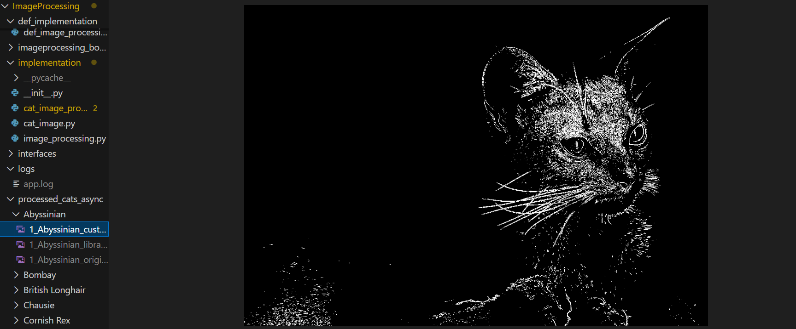
Рисунок 1 – пример обработанной картинки своим методом

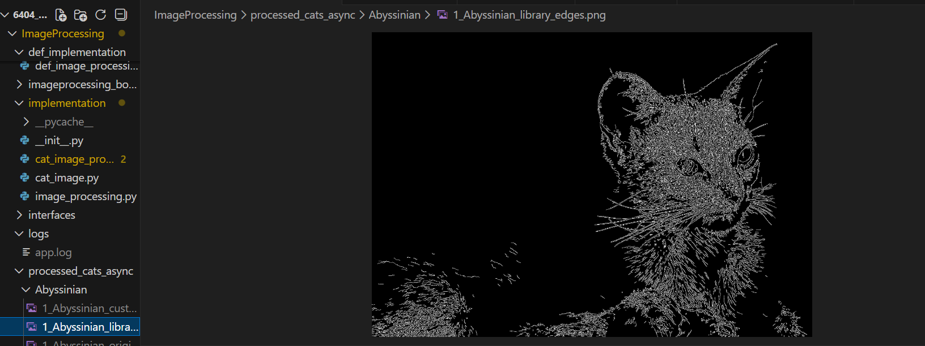
Рисунок 2 – пример обработанной картинки библиотечным методом
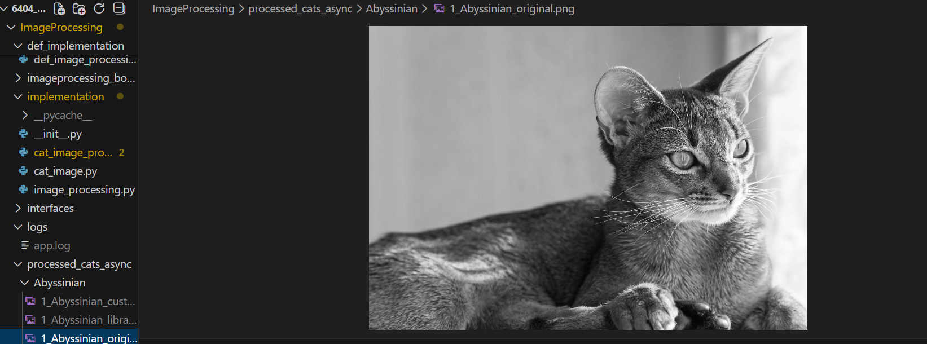
Рисунок 3 – исходная скаченная картинка
  - Покрытие тестами
Написаны unit-тесты для проверки корректности работы классов.
    - Модуль tests_cat_image_processor.py
В нем следующие тесты:
- Проверяет, что метод вызывает GET-запрос через сессию Проверка преобразования RGB в оттенки серого.
- Проверяет ограничение количества возвращаемых элементов.
- Проверяет, что результат содержит словари.
- Проверяет, что каждый элемент содержит поле 'url'.
- Проверяет создание директории для породы.
- Проверяет создание трёх файлов изображений.
- Проверяет правильность префиксов в именах файлов.
- Проверяет создание директории в полном асинхронном пайплайне.
- Проверяет создание трёх файлов в полном асинхронном пайплайне
    - Модуль tests_cat_image.py
В нем следующие тесты:
- Проверяет, что изображение GrayscaleCatImage является двумерным.
- Результат сложения двух цветных изображений является ColorCatImage
- При сложении породы конкатенируются через "+" .
- Пиксели при сложении ограничиваются значением 255.
- Результат вычитания двух цветных изображений является ColorCatImage.
- При вычитании породы конкатенируются через "-".
- Пиксели при вычитании (150-100) равны 50.
- Отрицательные значения при вычитании обрезаются до 0.
- Строковое представление содержит префикс "CatImage:".
- Строковое представление содержит породу.
- Строковое представление содержит.
- URL Строковое представление содержит размер массива изображения.
  - Модуль logging_config
Модуль для настройки системы логирования Python-приложения с использованием YAML-конфигурационных файлов. Обеспечивает гибку настройку логов.
Ключевой функцией модуля является setup_logging(), которая обрабатывает конфигурационный файл и настраивает логгеры. При наличии YAML-файла модуль считывает его содержимое, преобразует в словарь конфигурации и применяет к системе логирования. Особое внимание уделяется настройке обработчиков (handlers) — модуль поддерживает одновременный вывод логов в файл с детальным уровнем DEBUG и в консоль с более кратким уровнем INFO.
Модуль демонстрирует принципы отказоустойчивости — при отсутствии конфигурационного файла автоматически активируется резервная базовая конфигурация с предупреждением разработчика. Дополнительно реализована возможность программного переопределения путей к лог-файлам через параметры функции, что повышает гибкость использования в различных средах развёртывания.
Архитектурно модуль разделяет ответственность: конфигурация хранится отдельно от кода, бизнес-логика настройки инкапсулирована в единственной функции, а результат работы — готовый к использованию логгер с именем "cat_app" — может быть немедленно использован в других частях приложения.
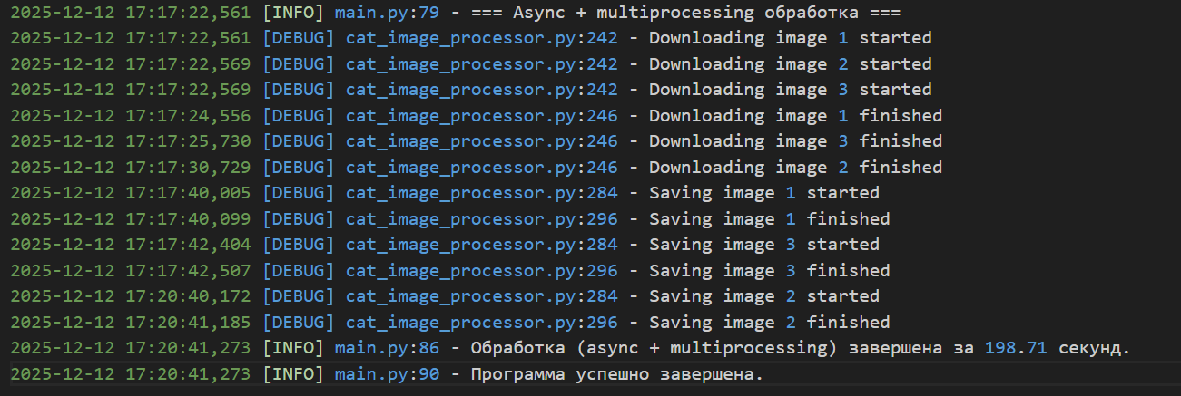
Рисунок 4 – вывод logger
  - Основные используемые библиотеки
Здесь приведена часть библиотек, использовавшихся в ходе написания лабораторных работ.
- aiofiles – для асинхронной записи в файл.
- aiohttp – для асинхронного обращения к API.
- pillow – для сохранения изображений.
- numpy – для реализации кастомных методов работы с изображениями.
- opencv-python – для обработки изображений и сравнения с кастомной реализацией алгоритмов.
- asyncio – для работы с асинхронными операциями.
  - Описание работы пайплайна обработки данных от API
- Загрузка данных – асинхронный запрос к TheCatAPI для получения метаданных и URL изображений.
- Скачивание изображений – асинхронная загрузка изображений по полученным URL.
- Обработка – параллельная обработка каждого изображения в отдельном процессе.
- Сохранение – асинхронное сохранение оригинальных и обработанных изображений в структурированные директории (по породе и времени обработки).

ЗАКЛЮЧЕНИЕ
В ходе работы были получены навыки работы с асинхронностью и многопроцессорностью в питоне. Кроме того был получен опыт реализации алгоритмов обработки изображений, аналогичных алгоритмам из opencv-python. Также был получен опыт реализации логирования в многопроцессорном коде. Помимо прочего были получены навыки написания unit-тестов с использованием Mock-объектов.

ПРИЛОЖЕНИЕ
Ссылка на гитхаб: https://github.com/Obabab/6404BochkarevD

